Лабораторная работа №3

Введение в работу с Octave

Смирнов-Мальцев Егор Дмитриевич

Содержание

# Цель работы

Научиться выполнять основные вычисления и рисовать простейшие двумерные графики с помощью системы для математических вычислений Oсtave.

# Задание

* Выполнить простейшие операции.
* Выполнить операции с векторами.
* Выполнить матричные операции.
* Построить простейшие графики.
* Сравнить циклы и операции с векторами

# Теоретическое введение

GNU Octave — это система математических вычислений, использующая совместимый с MATLAB язык высокого уровня [@octave:bash].

По заявлениям разработчиков данная программа обладает следующими свойствами[]:

* Мощный синтаксис, ориентированный на математику, со встроенными инструментами 2D/3D-графики и визуализации.
* Бесплатное программное обеспечение, работающее на GNU/Linux, macOS, BSD и Microsoft Windows.
* Вставка, совместимая со многими скриптами Matlab

# Выполнение лабораторной работы

Включим журналирование с помощью diary on. Затем воспользуемся Octave как простейшим калькулятором, вычислив выражение (рис. [-@fig:001])

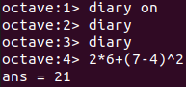

Простейшие операции

Зададим вектор-строку . Затем создадим вектор-столбец и матрицу . Зададим ещё один вектор-столбец и посчитаем . Перемножим эти векторы скалярно с помощью функции dot() и векторно с помощью функции cross(). Также найдём норму этих векторов функцией norm() (рис. [-@fig:002])

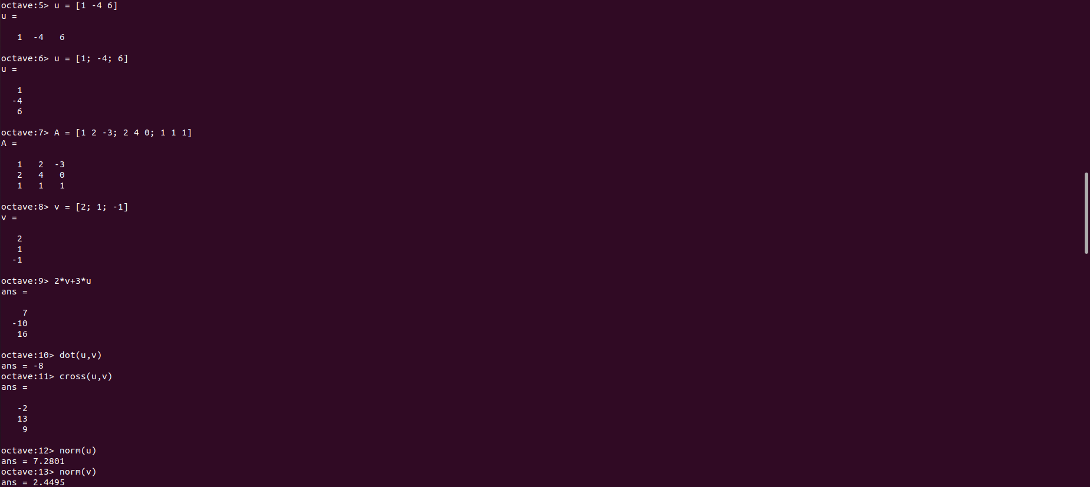

Операции с векторами

Введём два новых вектора-строки и и вычислим проекцию вектора на вектор (рис. [-@fig:003]):

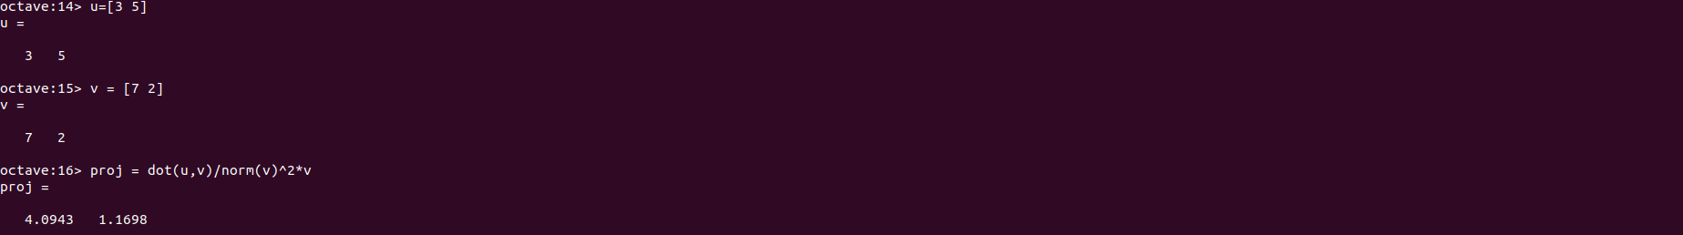

Вычисление проектора

Введём матрицу . Вычислим , (рис. [-@fig:004])

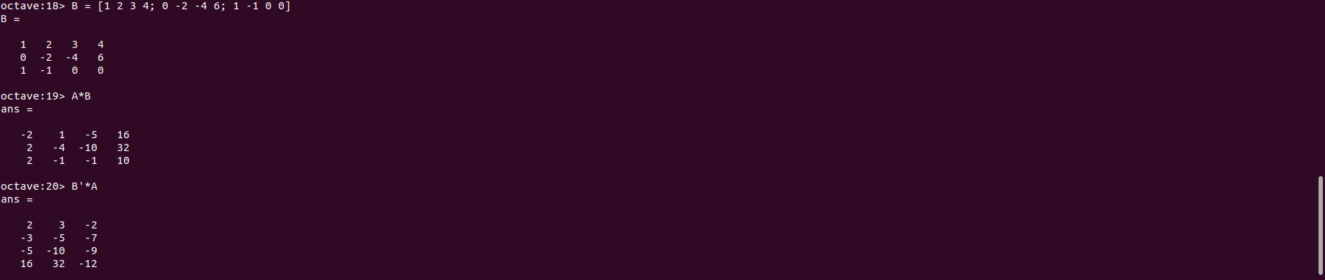

Операции с двумя матрицами

Вычислим , где I единичная матрица. Затем найдём определитель матрицы А, обратную ей матрицу, собственные значения и ранг матрицы A (рис. [-@fig:005])

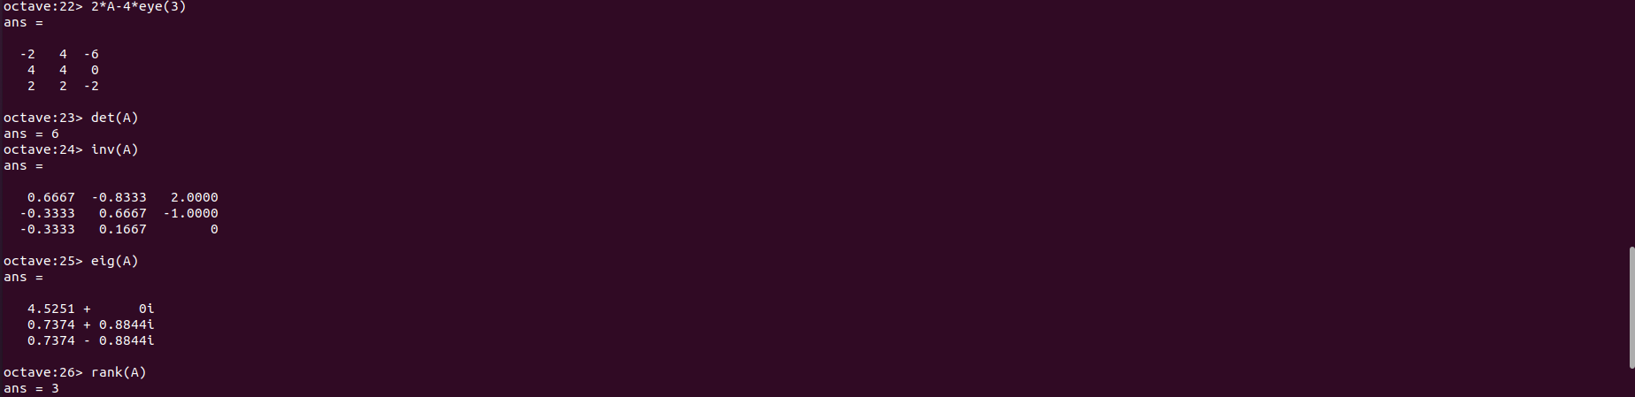

Операции с одной матрицей

Создадим вектор значений , зададим вектор и построим график (рис. [-@fig:006], [-@fig:007])

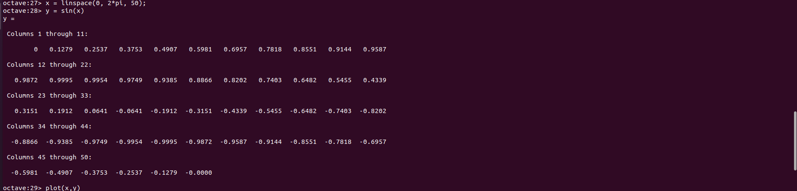 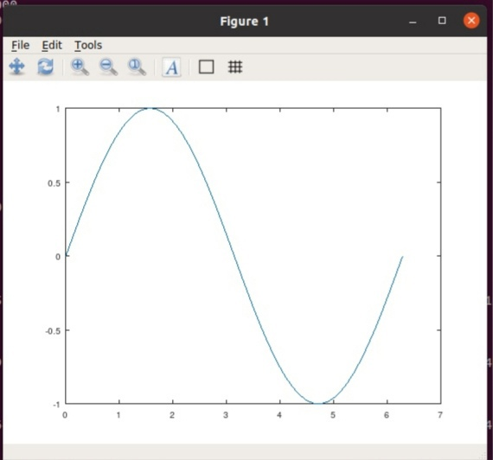

Улучшим внешний вид графика. Изменим цвет и ширину линии, подгоним диапазон осей, нарисуем сетку, подпишем оси, сделаем заголовок графика и зададим легенду (рис. [-@fig:008], [-@fig:009])

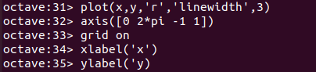 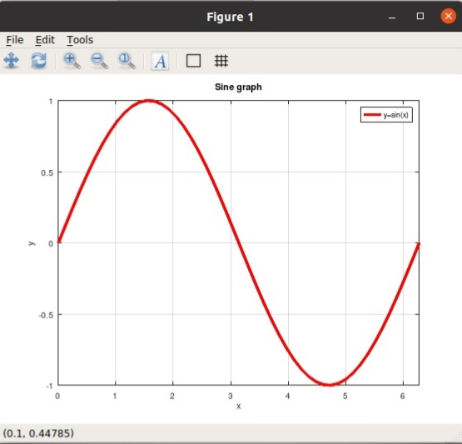

Начертим два графика на одном чертеже. Очистим память и рабочую область фигуры. Зададим два вектора и начертим эти точки, используя кружочки как маркеры. Чтобы добавить к нашему текущему графику ещё один, используем команду hold on. Добавим график регрессии, зададим сетку, оси и легенду. (рис. [-@fig:010], [-@fig:011])

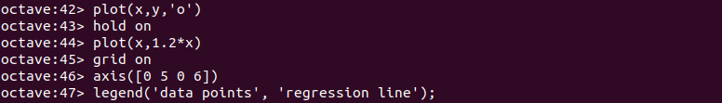 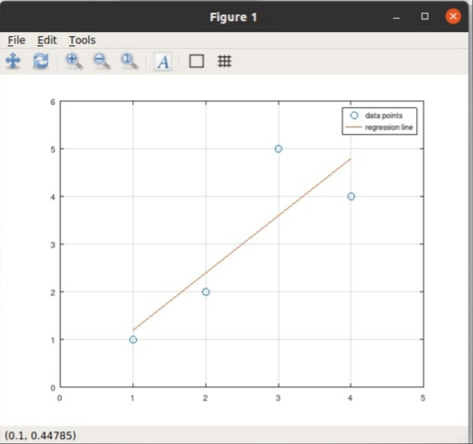

Очистим память и рабочую область фигуры. Создадим вектор и попробуем построить график . С помощью команды plot(x, x^2*sin(x)) сделать это не получится, так как ей задаётся матричное умножение, а нам нужно поточечное. Сохраним графики в виде файлов, в результате получим следующий график (рис. [-@fig:012], [-@fig:013])

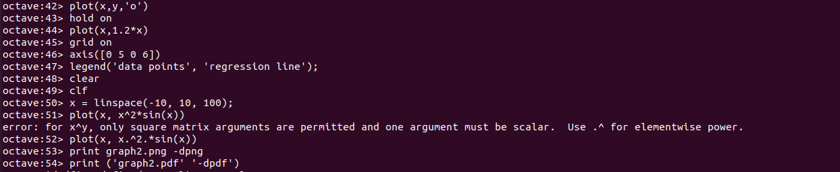 График y = x^2*sin(x)

Сравним эффективность работы с циклами и операций с векторами. Для этого вычислим сумму

с помощью цикла (программа loop_for.m) и с помощью операций с векторами (программа loop_vec.m). При сравнении обнаружим, что вычисление через векторы значительно быстрее. (рис. [-@fig:014])

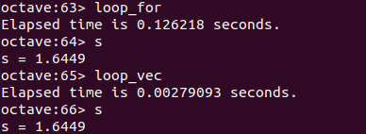

Вычисление суммы

# Выводы

В результате выполнения работы научились выполнять основные вычисления и рисовать простейшие двумерные графики с помощью системы Octave.

# Список литературы